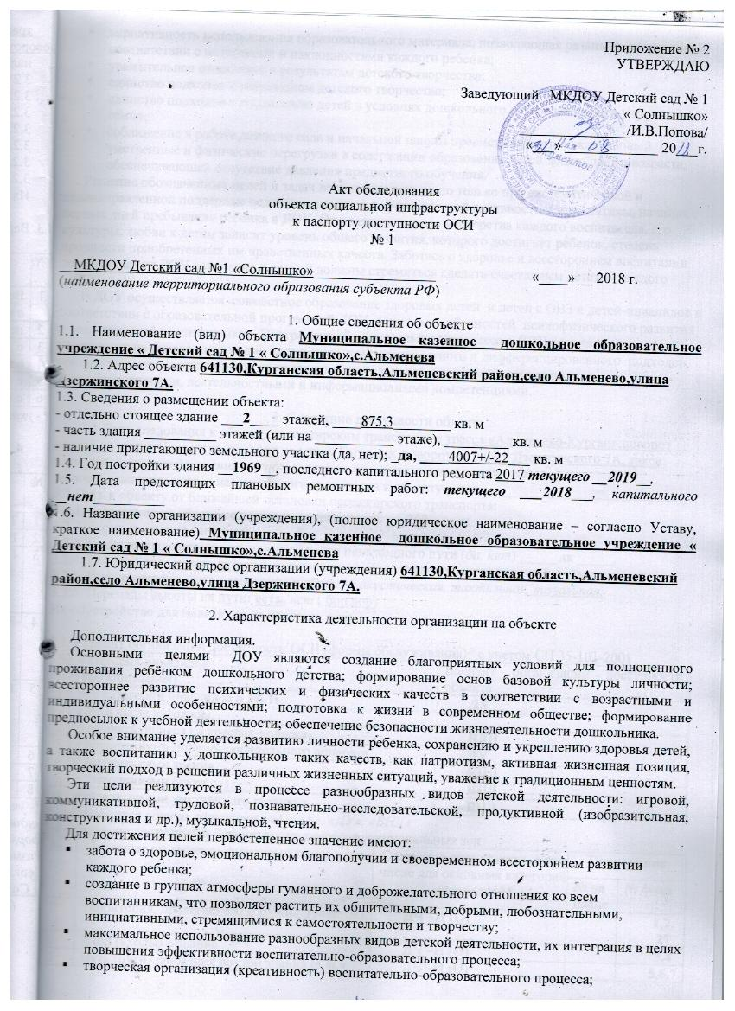

- вариативность использования образовательного материала, позволяющая развивать творчество в соответствии с интересами и наклонностями каждого ребенка;
- уважительное отношение к результатам детского творчества;
- единство подходов к результатам детского творчества;
- единство подходов к воспитанию детей в условиях дошкольного образовательного учреждения и семьи;
- соблюдение в работе детского сада и начальной школы преемственности, исключающей умственные и физические перегрузки в содержании образования детей дошкольного возраста, обеспечивающей отсутствие давления предметного обучения.
Решение обозначенных целей и задач воспитания возможно только при систематической и целенаправленной поддержке педагогом различных форм детской активности и инициативы, начиная с первых дней пребывания ребенка в ДОУ. От педагогического мастерства каждого воспитателя, его культуры, любви к детям зависит уровень общего развития, которого достигнет ребенок, степень прочности приобретенных им нравственных качеств. Заботясь о здоровье и всестороннем воспитании детей, педагоги ДОУ совместно с семьей должны стремиться сделать счастливым детство каждого ребенка.
В ДОУ осуществляется совместное образование здоровых детей и детей с ОВЗ и детей-инвалидов в соответствии с образовательной программой ДОУ, с учетом особенностей психофизического развития и возможностей воспитанников. Построение образовательного процесса в ДОУ по инклюзии происходит на основе интеграции системного, компетентностного и дифференцированного подходов, ориентирующих воспитанников на овладение социальными, здоровьесберегающими, коммуникативными, деятельностными и информационными компетенциями.

3. Состояние доступности объекта
3.1 Путь следования к объекту пассажирским транспортом трасса «Альменево-Курган»,поворот налево на улицу Советская, поворот на улицу Гагарина, поворот на улицу Дзержинского 7А, такси.
(описать маршрут движения с использованием пассажирского транспорта)
наличие адаптированного пассажирского транспорта к объекту _ нет_______________
3.2 Путь к объекту от ближайшей остановки пассажирского транспорта:
3.2.1. расстояние до объекта от остановки транспорта ___200____ м
3.2.2. время движения (пешком) ______5____________ мин
3.2.3. наличие выделенного от проезжей части пешеходного пути (да, нет) _____ да ___,
3.2.4. Перекрестки: нерегулируемые; регулируемые, со звуковой сигнализацией, таймером; нет
3.2.5. Информация на пути следования к объекту: акустическая, тактильная, визуальная;
3.2.6. Перепады высоты на пути: есть, нет ( бордюр)
Их обустройство для инвалидов на коляске: нет

3.3. Вариант организации доступности ОСИ (формы обслуживания)* с учетом СП 35-101-2001
№ | Категория инвалидов  (вид нарушения) | Вариант организации доступности объекта
1 | Все категории инвалидов и МГН | ДУ
 | в том числе инвалиды:
2 | передвигающиеся на креслах-колясках | ВДН
3 | с нарушениями опорно-двигательного аппарата | ДУ
4 | с нарушениями зрения | ВНД
5 | с нарушениями слуха | ВНД
6 | с нарушениями умственного развития | ВНД
* - указывается один из вариантов: «А», «Б», «ДУ», «ВНД»
3.4 Состояние доступности основных структурно-функциональных зон
№ п/п | Основные структурно-функциональные зоны | Состояние доступности, в том числе для основных категорий инвалидов** | Приложение
 |  |  | № на плане | № фото
1 | Территория, прилегающая к зданию (участок) | ДЧ –И (О) |  | 1,2,  27
2 | Вход (входы) в здание | ДЧ –И (О) |  | 3,4
3 | Путь (пути) движения внутри здания (в т.ч. пути эвакуации) | ДЧ –И (О) |  | 5,6,78,9,10
4 | Зона целевого назначения здания (целевого посещения объекта) | ДЧ –И (О) |  | 11,14,15,16,17,18,19,20,21,22
5 | Санитарно-гигиенические помещения | ДЧ –И (О) |  | 12,13
6 | Система информации и связи (на всех зонах) | ДЧ –И (О) |  | 23,24,25,26.
** Указывается: ДП-В - доступно полностью всем; ДП-И (К, О, С, Г, У) – доступно полностью избирательно (указать категории инвалидов); ДЧ-В - доступно частично всем; ДЧ-И (К, О, С, Г, У) – доступно частично избирательно (указать категории инвалидов); ДУ - доступно условно, ВНД - недоступно
3.5. Итоговое заключение о состоянии доступности ОСИ: Муниципальное казенное дошкольное образовательное учреждение « Детский сад № 1 « Солнышко»,с.Альменева,ДЧ-И (О)
4. Управленческое решение (проект)
4.1. Рекомендации по адаптации основных структурных элементов объекта:
№ | Основные структурно-функциональные зоны объекта | Рекомендации по адаптации объекта (вид работы)*
1 | Территория, прилегающая к зданию (участок) | Ремонт (текущий, капитальный)
2 | Вход (входы) в здание | Индивидуальное решение с ТСР
3 | Путь (пути) движения внутри здания (в т.ч. пути эвакуации) | Технические решения невозможны - организация альтернативной формы обслуживания
4 | Зона целевого назначения здания (целевого посещения объекта) | Технические решения невозможны - организация альтернативной формы обслуживания
5 | Санитарно-гигиенические помещения | Технические решения невозможны - организация альтернативной формы обслуживания
6 | Система информации на объекте (на всех зонах) | Индивидуальное решение с ТСР
7 | Пути движения к объекту (от остановки транспорта) | Не нуждается
8. | Все зоны и участки | Технические решения невозможны - организация альтернативной формы обслуживания
*- указывается один из вариантов (видов работ): не нуждается; ремонт (текущий, капитальный); индивидуальное решение с ТСР; технические решения невозможны – организация альтернативной формы обслуживания
4.2. Период проведения работ 2018 – 2030г.г. по мере поступления денежных средств
в рамках исполнения _______ «Дорожной карты»__________________________
(указывается наименование документа: программы, плана)
4.3 Ожидаемый результат (по состоянию доступности) после выполнения работ по адаптации доступно полностью,избирательно для инвалидов ДЧ –И (О)
Оценка результата исполнения программы, плана (по состоянию доступности) удовлетворительно
4.4. Для принятия решения требуется, не требуется (нужное подчеркнуть):
4.4.1. согласование на Комиссии __________________________________________
(наименование Комиссии по координации деятельности в сфере обеспечения доступной среды жизнедеятельности для инвалидов и других МГН)
4.4.2. согласование работ с надзорными органами (в сфере проектирования и строительства, архитектуры, охраны памятников, другое - указать)
__________________________________________________________________________
4.4.3. техническая экспертиза; разработка проектно-сметной документации;
4.4.4. согласование с вышестоящей организацией (собственником объекта)требуется согласование;
4.4.5. согласование с общественными организациями инвалидов ______нет________________________;
4.4.6. другое ____________________________________________________

Имеется заключение уполномоченной организации о состоянии доступности объекта (наименование документа и выдавшей его организации, дата), прилагается _____нет___
4.7. Информация может быть размещена (обновлена) на Карте доступности субъекта РФ ____________________________________________________________________________
(наименование сайта, портала)
5. Особые отметки
Приложения:
Результаты обследования:
1. Территории, прилегающей к объекту на _2_ л.
2. Входа (входов) в здание на _2_ л.
3. Путей движения в здании на_2_ л.
4. Зоны целевого назначения объекта на _4_ л.
5. Санитарно-гигиенических помещений на _1_ л.
6. Системы информации (и связи) на объекте на _1_ л.
Результаты фотофиксации на объекте ___________________ на_27_ л.
Поэтажные планы, паспорт БТИ _______________________ на _2_ л.
Другое (в том числе дополнительная информация о путях движения к объекту) _______нет___________
Руководитель рабочей группы
__Заведующий Попова И.В.__________________ _________________
(Должность, Ф.И.О.) (Подпись)
Члены рабочей группы:
Ответственный за работу с инвалидами Белобородова Г.К. _____________________________________________________________________________
(Должность, Ф.И.О.) (Подпись)
Дубынина И.В.
_____________________________________________________________________________
(Должность, Ф.И.О.) (Подпись)
Управленческое решение согласовано «_30___» _августа____ 20_18__ г. (протокол №_1_)
Комиссией (название).Муниципальное казенное дошкольное образовательное учреждение «Детский сад №1 «Солнышко»,с.Альменева._________________________________________________

